**Document des spécifications**

**« [Elliptic Curve Digital Signature Algorithm](http://en.wikipedia.org/wiki/Elliptic_Curve_Digital_Signature_Algorithm) »**

**Réalisé par : Samar Rhilane – Luiz Motta Marchesini – Taoufik Haitam**

1. **Description**
   1. **Contexte**

**Qu’est-ce que l’ECDSA ?**

ECDSA est utilisé pour créer une signature numérique de données (un fichier par exemple) afin de nous permettre de vérifier leur authenticité sans compromettre leur sécurité. Pensons-nous comme une vraie signature, nous pouvons reconnaître la signature de quelqu’un, mais nous ne pouvons pas la falsifier sans que les autres le sachent. La différence entre une signature ECDSA et une signature réelle est qu’il est tout simplement impossible de falsifier la signature ECDSA.

**La différence entre le cryptage/chiffrage et la signature**

ECDSA ne crypte pas ou n’empêche pas quelqu’un de voir ou d’accéder aux données, cependant, il les protège, c’est de s’assurer que les données n’ont pas été falsifiées.

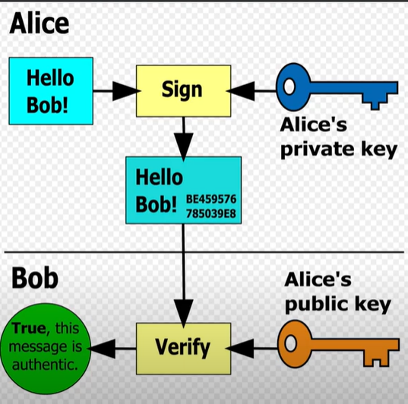

**Signature et vérification d’authenticité**

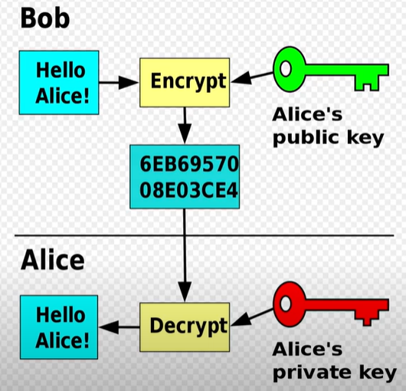

**Cryptage et décryptage**

Le but n'est pas de rendre le message super secret mais plutôt de vérifier que le message provient de la bonne destination

* 1. **Schéma bloc incluant les composants connexes**

Compo 1

Compo 1

**Public Key**

**Privat Key**

**Input**

Message

**Output**

Validation Status

**Crypto**

SHA256

SHA1

**Signature**

**Validation**

Compo 2

Compo 2

* 1. **Interface et interaction avec chaque autre composant**

Le rôle principal du composant est de générer une signature ainsi de la valider, afin de réaliser ce composant, il est impératif d’utiliser un composant de cryptage ou bien dans notre cas nous avons appliquer une fonction de hachage prête à utiliser, que nous pouvons la changer avec un composant de hachage.

Ainsi un composant qui permet de générer la clé privée et la clé publique

***Etapes de signature et validation***

1. Appel du composant **composant_cle** :

Le **composant_cl**e qui fait l’appel à une fonction **initilize**() qui permet d’initialiser une clé privée, ainsi le composant va générer les **Private_Key** et **Public_key**

1. Appel du composant principale **Signature_component** :

* Le composant Signature va prendre en entrée le message ou fichier contenant les données,
* Une fonction de cryptage **SHA1** ou **SHA256** qui permet de crypter le message
* Une fonction **Message_Signature**() qui prend en paramètres le message et la clé privée, elle fait sortir une Signature
* Une fonction **Signature_Validation**(), qui prend en paramètres le message, la clé public, et la Signature, elle génère en sortie un message de validation si la signature est bonne, ou un message d’alerte si la signature n’est pas valide.

Schéma d’interaction

* 1. **Résumé: déclarations de fonctions python d’interface et leurs arguments**

**Composant 1 : composant_cle**

**initialize(Number) :** permet d’initialiser un nombre qui joue le rôle de la clé privé

**getPrivateKey() :** retourne la clé privée

**getPublicKey() :** retourne la clé publique

**Composant 2 : Signature_compoenent**

**hexchr2bin(const char hex) :** permet de convertir un caractère hexadécimale en binaire

Ce calcul est basé sur les valeurs numériques de chaque caractère dans la table de codage de texte ASCII.

**hexStringToBin(unsigned char* out, const char* hexPrivate) :** permet de convertir une liste de caractère hexadécimale en binaire et en la retournant dans un tableau * out

**binToHexString(char* out, const unsigned char* bin, size_t len)** : permet de convertir un ensemble de caractère binaire en hexadécimale

**Message_Signature(string message, string private_key)** : permet de générer une signature à partir d’un message et une clé privée

**Signature_validation(string message, string public_key, string _signature)** :permet de vérifier la signature du message avec une clé publique

**hex_str_to_uint8(const char* string):**permet de convertir une liste de caractère hexadécimale en unsigned integer de longueur 8 bits

**uint8_to_hex_str(vector<uint8_t>& vecteur) :**Permet de reverser un vecteur de unsigned Integer de longueur 8 bits en liste de caractères hexadécimale

**SHA256(string message) :** permet de crypter le message avec SHA256

**SHA1(string message) :** permet de crypter le message avec SHA1

* 1. **Cas d’erreurs**

|  |  |
| --- | --- |
| **Erreur** | **Message d’erreur** |
| Signature nulle | Signature is Empty |
| Longueur de signature n’est pas valide | Signature Length is not valid |
| Creation de signature | Signature has been created |
| Vérification de la validation du signature | Validation has been applied |
| Message nul | Message is Empty |

1. **Tests**

**CreateSignatur(message, Private_key)** : vérifier la création de la signature

**VerifySignature(message, Public_key)** : vérifier si une validation de signature a été appliquée

**VerifyLenSignature(Signature)** : vérifier la longueur de la signature

**VerifyEmptySignature(Signature)** : vérifier que la signature n’est pas vide

**VerifyEmptySignature(message)** : vérifier que le message n’est pas vide

Reference: [Understanding How ECDSA Protects Your Data. : 15 Steps - Instructables](https://www.instructables.com/Understanding-how-ECDSA-protects-your-data/)